行政院農業委員會
國軍軍官退前職訓農事訓練育成專班
招生簡章
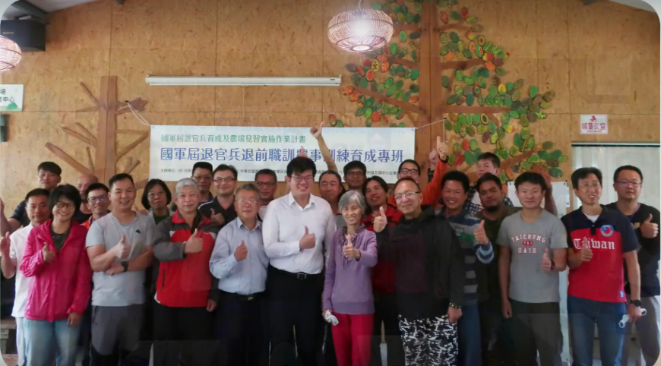
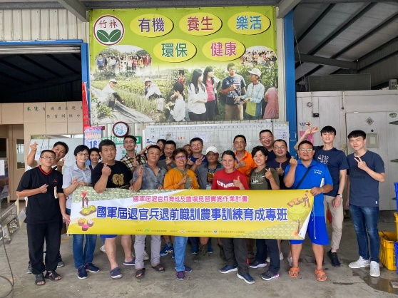

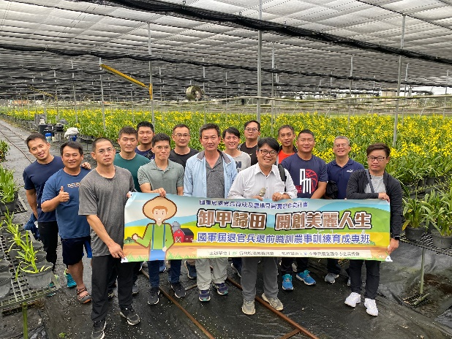

中華民國111年11月

壹、計畫目的：
為協助國軍屆退官兵提前規劃退後職涯，行政院農業委員會與國防部合作修訂「國軍屆退官兵就業輔導措施實施要點」辦理育成訓練，搭配本計畫實務操作，協助屆退官兵減少轉業風險及縮短探索時間，並縮短學習與訓練間落差，以培育具備農業經營、管理及農業專業知識，使國軍屆退官兵退役後進入農業相關領域，達成訓用合一，而具備農業職場之經營、管理能力。
貳、實施內容：
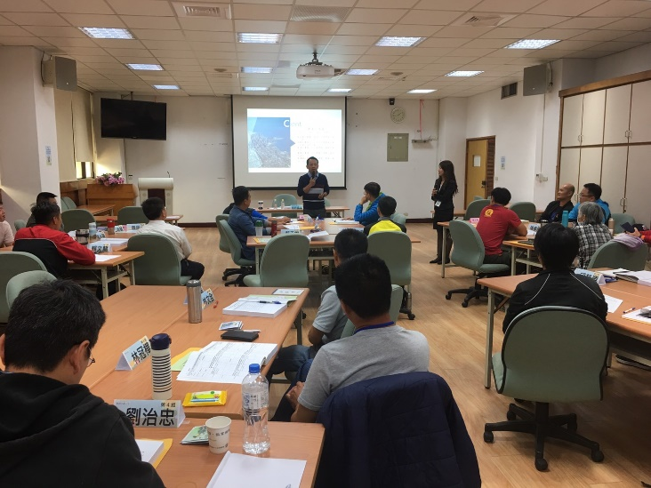
- 以招募國軍屆退官兵為原則，分階段進行授課，並搭配實作訓練，以協助國軍屆退官兵於投入農業前之職前訓練，後續引導進入現行農民輔導相關體系，並持續追蹤評核與輔導。
- 辦理時程與地點：
課程名稱 | 時間 | 地點
入門課程 | 112/2/6-2/10 | 中華電信學院臺中所
 | 112/2/13-2/17 | 中華電信學院臺中所
初階課程 | 112/2/20-2/24 | 中華電信學院高雄所
 | 112/3/1-3/7 | 中華電信學院高雄所
實作見習 | 112/3/13-7/13 | 各見習農場實作
進階課程 | 112/7/17-7/21 | 中華電信學院臺中所
 | 112/7/24-7/28 | 中華電信學院臺中所
註：以上活動時間、地點均為暫定，主辦單位保留變更之權力。
- 參訓人數：
每班30人，最高35人(含)為限。
- 培訓措施
- 入門課程：
- 專家擔任訓練課程講師，以作物種類分類，教授栽培所需之入門級專業知能、技能等，帶領學員初步認識農產業概況，並找尋適合自己的領域。
- 培訓時間預計2週、共計60小時。
- 培訓課程內容：
日期 | 課程與內容 | 時數
Day1 | 始業式、分組介紹、課程及見習說明  農藝作物產業概述、農業資訊及諮詢單位介紹 | 6小時
Day2 | 園藝作物產業概述  認識土壤種類及特性、品質檢測、查詢及應用 | 6小時
Day3 | 肥料特性與合理化施肥  有機質肥料與液體肥料條配與管理 | 6小時
Day4 | 土壤檢定和肥料肥力檢定實作  堆肥製作及實習 | 6小時
Day5 | 見習農場見面會  見習農場實地媒合 | 6小時
Day6 | 水稻栽培及管理概述  水稻栽培實作 | 6小時
Day7 | 雜糧作物栽培及管理概述  雜糧作物栽培實作 | 6小時
Day8 | 蔬菜作物栽培及管理概述  蔬菜作物栽培實作 | 6小時
Day9 | 果樹栽培及管理概述  果樹栽培實作 | 6小時
Day10 | 特用作物栽培及管理概述  特用作物栽培實作 | 6小時

- 初階課程
- 專家擔任訓練課程講師，教授初階實務技能，從農藥管理、作物病蟲害至有機及友善耕作，教學和實作相輔，使學員瞭解完整農業生產流程；以及協助學員於踏入農業前作足準備，除瞭解農業相關規範，並加強農產品採收後處理技術與包裝及銷售技巧，並透過農地租借及相關貸款訊息，引導學員順利從農。
- 培訓時間預計2週、共計60小時。
- 培訓課程內容：
日期 | 課程與內容 | 時數
Day1 | 農藥管理法規介紹、毒性安全評估  農藥特性及使用技術 | 6小時
Day2 | 作物病害防治管理  作物蟲害防治管理 | 6小時
Day3 | 雜草綜合管理  農機具概述與操作說明 | 6小時
Day4 | 友善農業概論及相關規範  有機農業概論及相關規範 | 6小時
Day5 | 農場觀摩研習  友善與有機農場觀摩研習 | 6小時
Day6 | 作物採收後處理技術  採後包裝及貯運 | 6小時
Day7 | 農產加工整合服務中心介紹  農產品加工技術介紹 | 6小時
Day8 | 農業設施現況及發展  溫室作業安全與衛生 | 6小時
Day9 | 設施設備及資材介紹  設施產業經驗分享與參觀 | 6小時
Day10 | 休閒農業輔導管理辦法  休閒農場觀摩研習 | 6小時
- 實作見習
透過合宜見習農場媒合與實地實習操作，提供技術指導陪伴，引導學員進入見習農場實作，累積經驗，以達到學用銜接之成效，促成創業前技術準備作業，訓練時間為期4個月。見習農場資訊可於農民學院網站搜尋(https://academy.coa.gov.tw/index.php)
- 進階課程
- 學員經過入門課程、初階課程以及農場實務學習，第四階段安排進階課程，使屆退官兵熟悉農業相關規範，並加強經營管理技巧，由專家擔任訓練課程講師，教授經營實務技能，全面盤整現有資源與營運需求，進行總體經營規劃，並開拓多元性農產品與行銷通路，使教學實作相輔相成，並於訓練期間最後1天安排分享成果與舉辦座談，以瞭解學員狀況及需求。
- 培訓時間預計2週、共計60小時。
- 培訓課程內容：
日期 | 課程與內容 | 時數
Day1 | 農場經營策略與問題解析 | 6小時
Day2 | 農場財務管理與資金取得 | 6小時
Day3 | 農產品生產成本收益分析 | 6小時
Day4 | 農產品市場現況與銷售通路介紹 | 6小時
Day5 | 農產品標章(3章1Q)介紹 | 6小時
Day6 | 農產品包裝及銷售應注意事項 | 6小時
Day7 | 農業經營組織介紹與合作 | 6小時
Day8 | 農業政策輔導措施  農業相關補助措施介紹 | 6小時
Day9 | 農業貸款、農業保險、  農業信用保證業務等宣導 | 6小時
Day10 | 學長姐從農經驗談  綜合座談/結業式 | 6小時

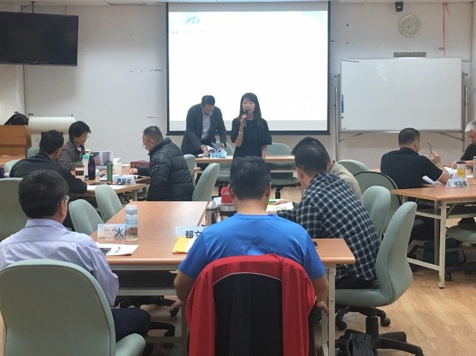
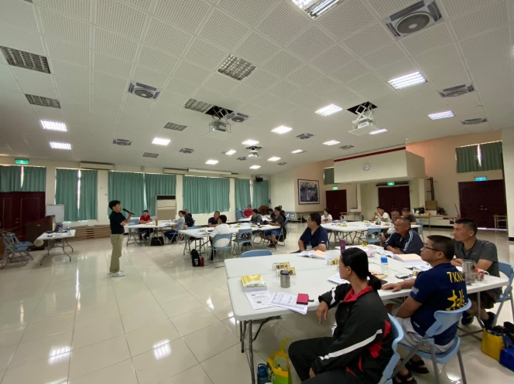
- 課程辦理花絮
▲室內課程習得農業相關基礎知識

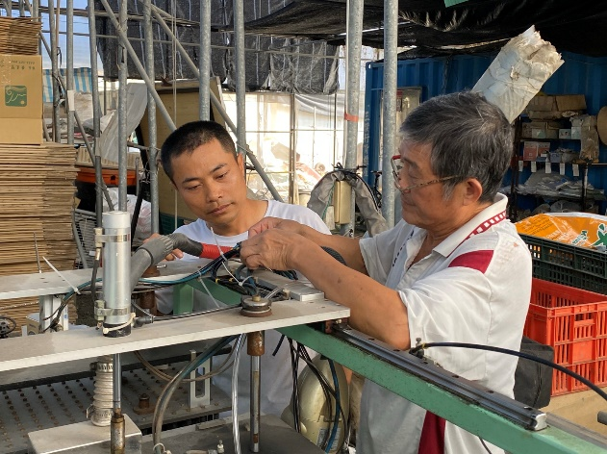
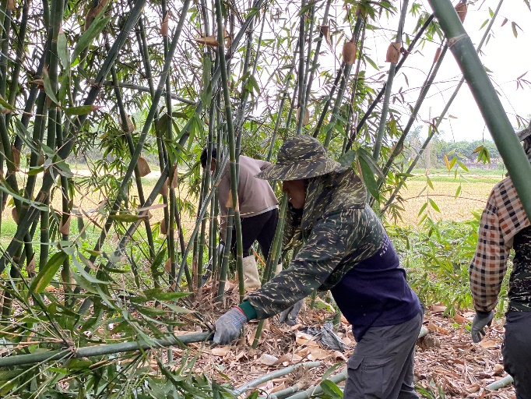

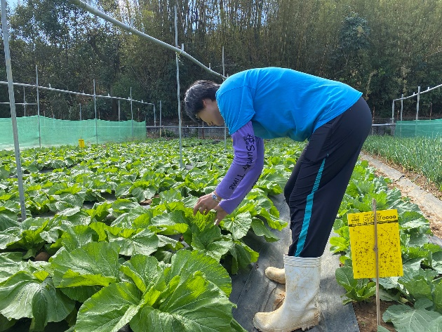
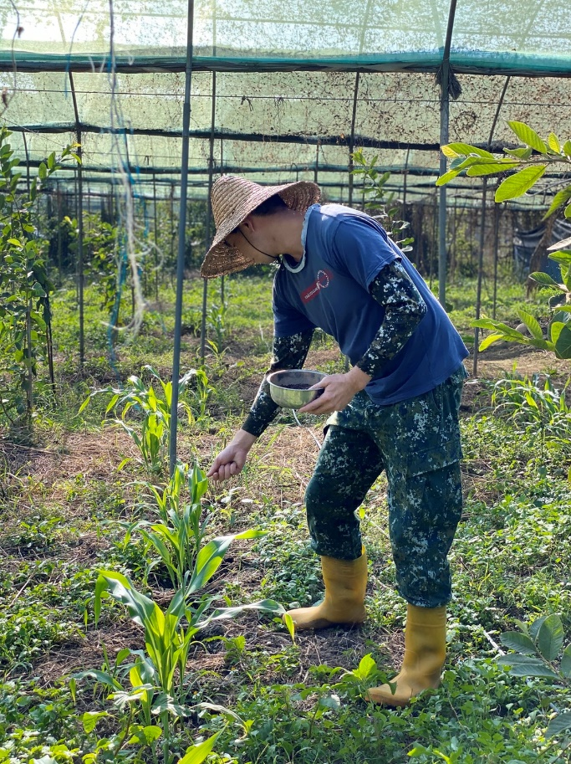
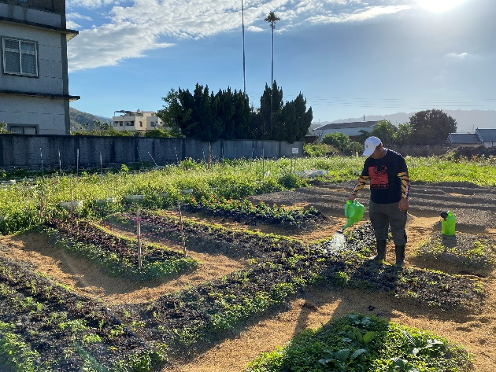
▲實作見習累積實際操作經驗

參、後續學習成效：
國軍官兵完成四階段培訓課程後，將針對問卷調查、定期查核等進行後續追蹤與實務協助，並視投入情形，引導進入見習農場，協助獲得相關資源：
- 農場合作與留用：
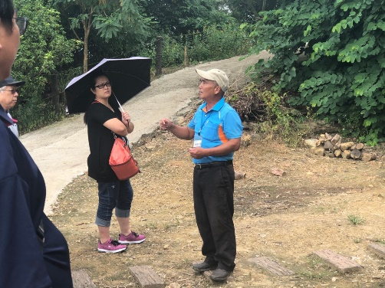
- 農場聘僱留用：與農場維持聘僱關係，續任相關要職。
- 見習農場媒合：與見習農場進行工作媒合，獲取新見習成果。
- 見習農場合作：與農場進行業務配合，開發新的合作模式，做為後續職涯發展。
- 適切性輔導：
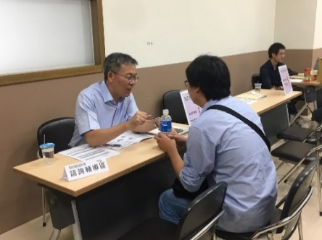
- 定時追蹤：定時進行學員追蹤，了解其工作狀況。
- 工作經營輔導：針對工作需求，安排務農工作經營輔導。
- 諮詢輔導：針對學員職前心理與職涯規劃進行諮詢，並依實務狀況，安排歷屆學員會面經驗分享，適時調整生涯發展性。
- 進修或創業資源：
- 課程進修：可透過農民學院(https://academy.coa.gov.tw/)安排進修課程，學習農業相關知識。
- 創業資源：可透過青年農民輔導平台(https://academy.coa.gov.tw/YF/)獲取百大青農、成功案例、技術資源等資訊。

- 農業技術精進：針對其務農技術精進需求，可委請各地改良場進行技術協助，改良場資訊如下：
- 桃園區農業改良場 (03)476-8216
- 苗栗區農業改良場 (03)722-2111
- 臺中區農業改良場 (04)852-3101
- 臺南區農業改良場 (06)591-2901
- 高雄區農業改良場 (08)738-9158
- 花蓮區農業改良場 (03)852-1108
- 臺東區農業改良場 (08)932-5110
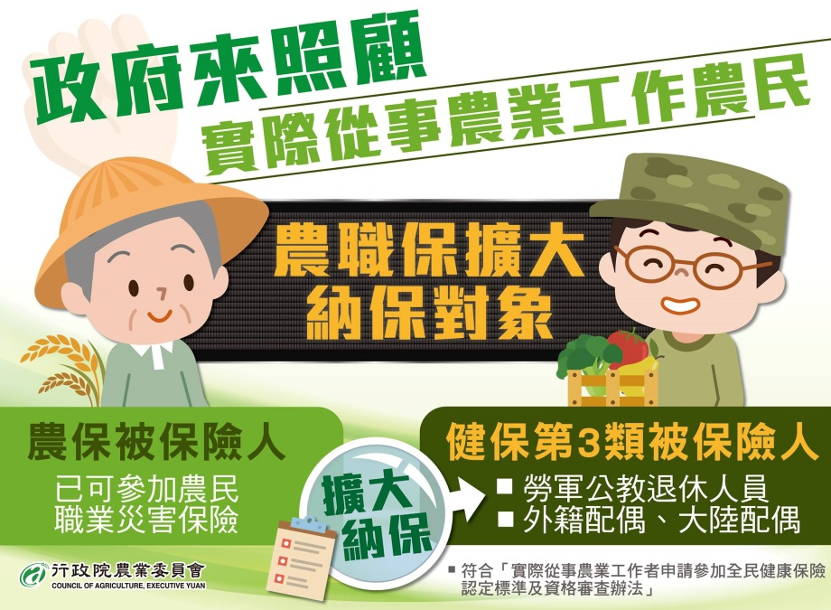
- 農民職災保險：
- 108年8月7日起實際從農的【健保第 3 類被保險人】(領取社會保險老年給付的退休人員， 國人外籍配偶、陸籍配偶)，皆可申請參加農民職災保險。

肆、申請資格：
一、有意從農者、具有務農背景之國軍屆退官兵(優先錄取)。
二、有意從農者、具有務農背景之國軍退除役官兵。
伍、申請方式：
一、受理期間：報名至111年12月23日(五)17:00止(以郵戳為憑)。
二、受理單位：中華民國全國中小企業總會。
三、受理方式：郵寄、傳真紙本至受理單位或進行線上報名。
四、受理資訊：
- 傳真電話：02-2369-7673
- 郵寄地址：106臺北市大安區羅斯福路二段95號8樓-見習農場執行團隊(請註明：國軍專班報名文件)
- 線上報名：https://www.surveycake.com/s/9gdod
- 諮詢電話：02-23660812#456李先生 #435施先生
五、應檢附資料：應填具申請報名表，併同檢附下列文件，向受理單位提出書面申請。
(一)國民身分證影本(正反面)
(二)務農證明文件：提供下述相關佐證資料條件者，可優先錄取：自身或三等親內擁有「產銷班班員名冊」、「農保證明」、「農地自有或租用證明」、「僱主證明」及「農會正會員證明」等。
陸、培訓費用：
本培訓育成專班將提供中餐，惟進行培訓課程期間，住宿費用須自行承擔(依實際培訓地點而定，每人每晚約200~500元)，相關費用於獲錄取通知時繳交。移至見習農場進行實作訓練時(地點依後續媒合結果而定)，若有住宿需求則須與農場主洽談或自行尋找適當住宿地點。
柒、遴選期程：
一、遴選作業：
受理截止日翌日起15日內，召開遴選會議，並依服役年資、家中務農背景等身分進行篩選討論，以確認正取名單30人、備取名單約15人、至多錄取35人。
二、公告作業：
承辦單位於遴選會議後，將正取及備取名單公告於農委會網站(https://www.coa.gov.tw)，並另以電話及書面通知。正取之個人須於公告後，於承辦單位通知之期限內與本會簽訂參與訓練同意書；未於期限內簽訂者視同放棄，其名額依候補序位遞補。
捌、其他事項：
一、結業證書：出席率達80%者，將取得由農委會頒發之證明。
二、培訓期間注意事項：
- 培訓期間主辦單位將替參訓學員保險，請參訓學員配合提供相關資料。
- 入門、初階及進階課程培訓期間將協助安排住宿。住宿費、部分飲食請學員自理。見習農場進行實作培訓之住宿飲食，由學員與實習單位協調或自費安排住宿及飲食事宜。
- 課程訓練階段，學員每天需依課程時間至授課地點簽到。缺課及請假時數超過五分之一者，依規定退訓且不得發給結業證書。
- 實作見習階段，學員每月需依規定見習至少20天或160小時以上。如實作見習低於規定時數，依規定退訓且不得發給結業證書。
- 主辦單位保留培訓規劃內容更動、調整之權利。

行政院農業委員會
國軍軍官退前職訓農事訓練育成專班報名表
姓名 |  |  | 服役單位
服役年資 |  |  | 階級
連絡電話 |  |  | 電子信箱
居住地址
投保資料 | 性別 | □男 □女 | 生日 | 民國 年 月 日
 | 身分證字號
飲食習慣 |  | □葷 □素
務農背景或經驗
(請簡述相關家中務農背景並另檢附務農證明)
主辦單位：行政院農業委員會 執行單位：中華民國全國中小企業總會

